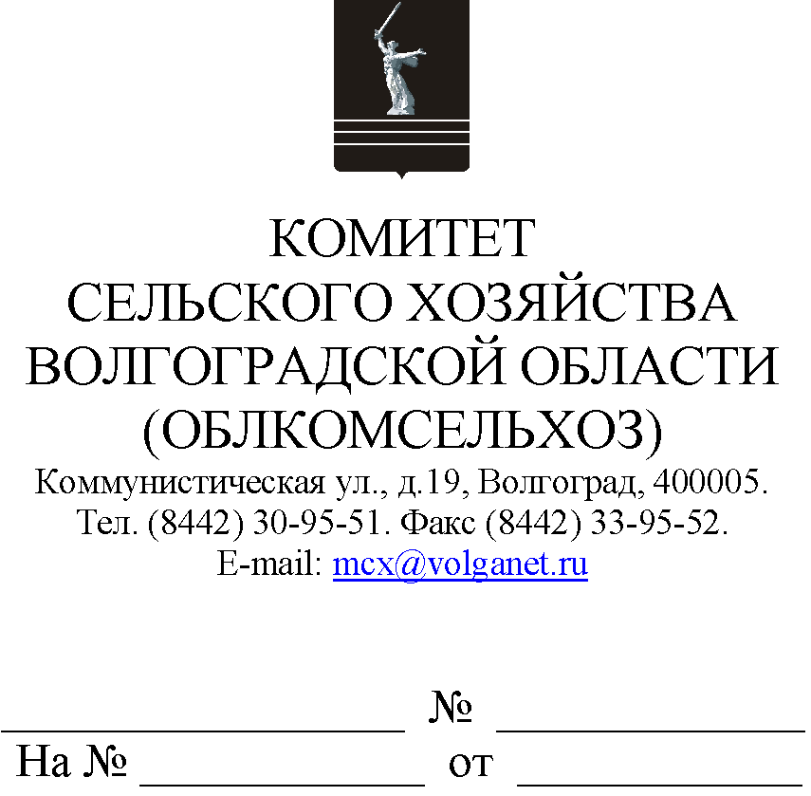

Руководителям органов управления АПК муниципальных образований

Ответственному лицу
по вопросу организации работы по агрострахованию
на территории муниципального образования

Комитет сельского хозяйства Волгоградской области (далее – комитет) по вопросу осуществления процесса урегулирования убытков по заключенным договорам сельскохозяйственного страхования в области растениеводства сообщает следующее.
В соответствии со статьей 5 Федерального закона от 25.07.2011
№ 260-ФЗ "О государственной поддержке в сфере сельскохозяйственного страхования и о внесении изменений в Федеральный закон "О развитии сельского хозяйства" при наступлении событийв соответствии с договором сельскохозяйственного страхования, и наличии разногласий сторон договора сельскохозяйственного страхования страховщик проводит экспертизу с привлечением независимых экспертов в целях подтверждения факта наступления страхового случая и определения размера причиненного страхователю ущерба.
Экспертиза проводится на основании обследования объектов страхования, если обследование возможно на момент проведения экспертизы, а также на основании представленных страховщиком и (или) страхователем соответствующих документов, информации и материалов, полученных в том числе в результате наблюдения с использованием авиационных и космических средств.
Дляпривлечения независимых экспертов необходимо использовать Единый перечень независимых экспертов, привлекаемых для проведения экспертизы в целях подтверждения факта наступления страхового случая и определения размера причиненного страхователю ущерба.
Кроме того напоминаем, что межведомственной рабочей группой при Банке России с участием Министерства финансов Российской Федерации, Министерства сельского хозяйства Российской Федерации (далее – Минсельхоз РФ) и Союза "Единое объединение страховщиков агропромышленного комплекса – Национальный союз агростраховщиков" (далее – НСА) разработан и утвержден информационный материал, который описывает алгоритм взаимодействия сельскохозяйственного товаропроизводителя и страховой компании при наступлении события, которое может вызвать снижение урожая (повлечь утрату (гибель) сельскохозяйственных животных).
При заключении договора сельскохозяйственного страхования с государственной поддержкой страхователь в обязательном порядке должен ознакомиться с правами и обязанностями, предусмотренными договором страхования и правилами страхования.
В целях улучшения организации работы по выявлению в субъектах Российской Федерации случаев возникновения проблемных ситуаций и сложностей, связанных с урегулированием убытков, а также для оперативного реагирования на возникающие вопросы, в НСА работает горячая линия (тел.: (495)782-04-99, адрес эл.почты: agrohelp@naai.ru), по которой можно получить ответы на вопросы, касающиеся взаимодействия со страховыми компаниями – членами НСА при страховом возмещении убытков.
Также на сайте Минсельхоза РФ по адресу https://mcx.gov.ru/ministry/phonebook/priyem-obrashcheniy-po-voprosam-strahovaniya/ осуществляется прием обращений по вопросам сельскохозяйственного страхования, осуществляемого с государственной поддержкой. Здесь можно получить, в том числе и консультацию юриста по данной теме.
Указанный информационный материал, Единый перечень независимых экспертов, а также телефон горячей линии в сфере агрострахования комитета размещены на сайте комитета официального портала Губернатора и Администрации Волгоградской области в информационной сети Интернет в баннере "Агрострахование" по адресу http://ksh.volgograd.ru/apk/agrostrakhovanie/.
Направляем данную информацию для использования в работе при оказании консультационной помощи сельскохозяйственным товаропроизводителям, и просим разместить еена официальных сайтах администрации и сельских поселений муниципального образования в сети Интернет.

Заместитель
председателя комитета М.В. Апарин

Березка Светлана Владимировна
8 (8442) 30-96-62

